Информационное сообщение

о проведении аукциона в электронной форме по продаже

объектов недвижимого имущества (склады, овощехранилища),

расположенных по адресу: ХМАО-Югра, (пос. Унъюган, с. Перегребное),

Свердловская область (п. Пелым)

имущество продается отдельными лотами

1. Форма проведения: открытый аукцион с повышением начальной цены, проводимый в электронной форме на электронной торговой площадке ООО ЭТП ГПБ.
2. Сведения о продавце (собственнике) имущества: ООО «Газпром трансгаз Югорск»,
Контактное лицо:
Новикова Эльмира Раисовна,
тел.: 8 (34675) 2-23-07, 8 927 088 15 35.
e-mail: ER.Novikova@ttg.gazprom.ru.
Все замечания и предложения по процедуре проведения торгов просим сообщать в
ПАО «Газпром», e-mail: inf@adm.gazprom.ru.
- Организатор конкурентной процедуры: Общество с ограниченной ответственностью «Электронная торговая площадка ГПБ» (ООО ЭТП ГПБ), г. Москва,
ул. Миклухо-Маклая, д.40, подвал, помещение I, ком 25.
Контактные лица:
Гладыревская Екатерина Владимировна
тел.: 8 (495) 276-00-51, доб.423
e.gladyrevskaya@etpgpb.ru;
Лысенин Владимир Сергеевич
тел.: 8 (495) 276-00-51, доб.421
v.lysenin@etpgpb.ru
- Дата проведения конкурентной процедуры: «15» апреля 2024 года в 12:00 (МСК).
- Дата и время начала приема заявок: «15» марта 2024 года в 12:00 (МСК).
- Дата и время окончания приёма заявок: «11» апреля 2024 года в 18:00 (МСК).
- Дата рассмотрения заявок и допуск участников: «12» апреля 2024 года, с 10:00 до 18:00 (МСК).
8. Извещение о конкурентной процедуре размещается в сети Интернет на сайте ООО ЭТП ГПБ, https://etpgpb.ru/
9. Предмет конкурентной процедуры в электронной форме (реализация отдельными лотами):
Лот №4: продажа Овощехранилища на 120 тн., площадь 139,9 кв.м., кад.№ 66:70:0101001:665.; Склада промпродтоваров, площадь 310,1 кв.м. Инв.№11000000_1151; 11000000_1618. Адрес: Свердловская область, пос. Пелым, ул. Фестивальная.
Имущество расположено на земельном участке 492 кв.м., категория земель: земли населенных пунктов под объектом недвижимости «склад промпродтоваров и овощехранилище на 120 тонн». ООО «Газпром трансгаз Югорск» пользуется земельным участком на основании договора аренды
№ РЕ38/09/9-6 от 03.06.2009 г. сроком на 25 лет.
Технические характеристики: одноэтажное здание, наружный обмер S - 460,15 кв.м, конструктивные элементы: фундамент- сваи металлические, ж/б плиты, стены – металлические панели, перекрытия-металлические панели, кровля-металлическая, электроосвещение.
Обременения отсутствуют.
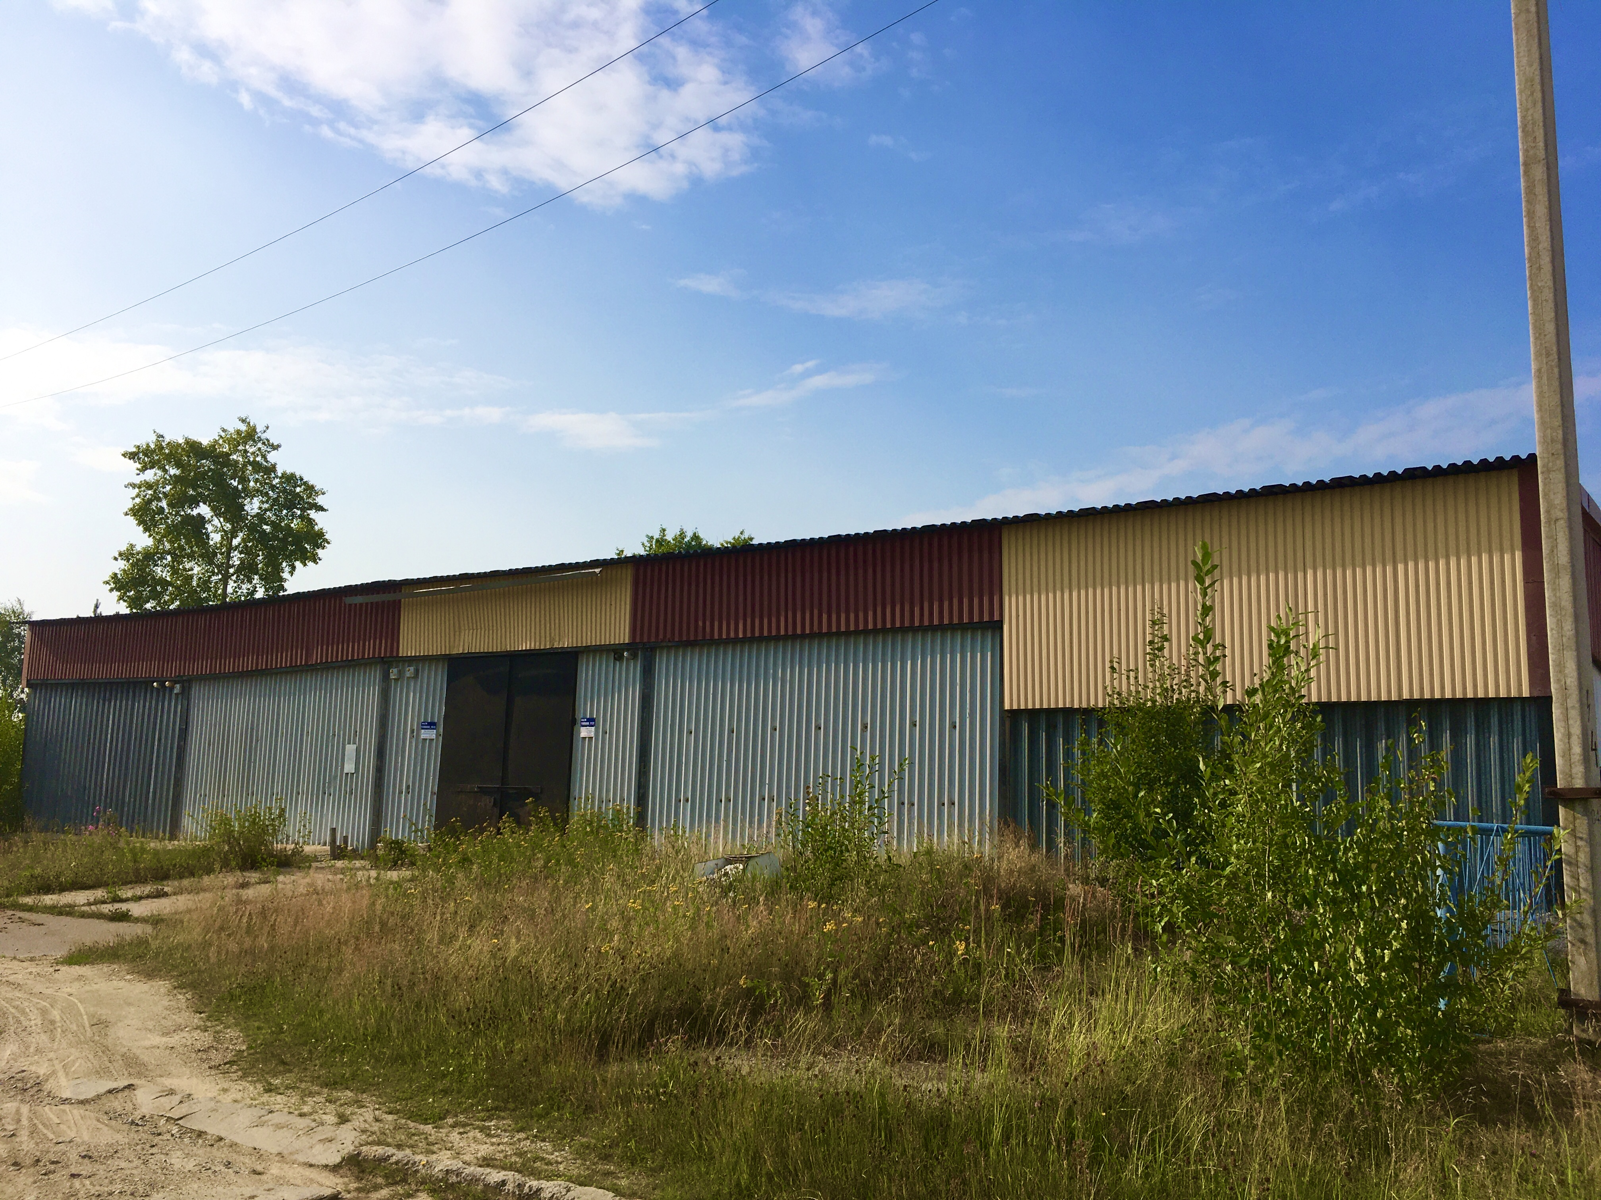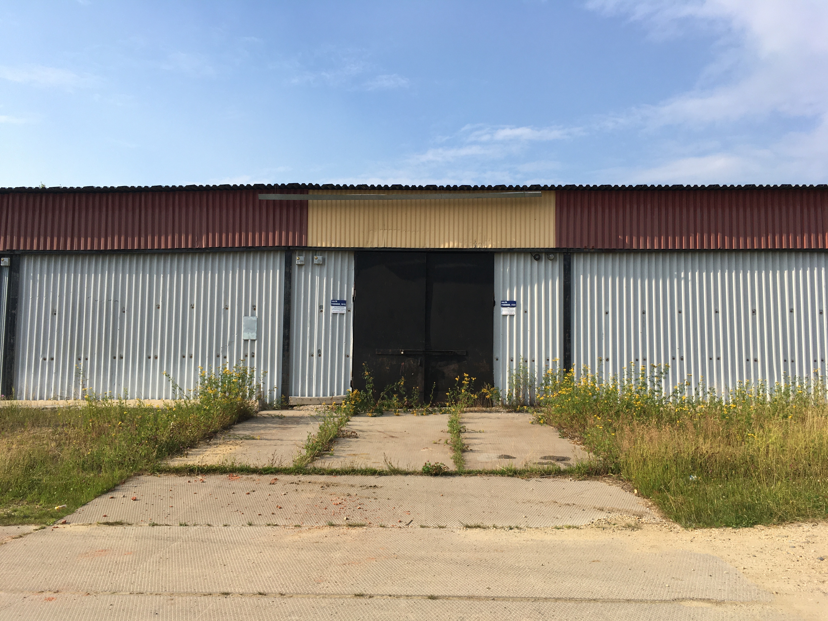
Начальная цена лота № 4 без учета НДС: 1 033 620 руб. 13 коп.
Сумма НДС: 206 724 руб. 03 коп.
Начальная цена лота № 4 с учетом НДС: 1 240 344 руб. 16 коп.

10. Шаг повышения цены по каждому лоту: 1% от начальной цены соответствующего лота. Шаг повышения цены с учетом НДС.
11. Время ожидания ценовых предложений: 10 (десять) минут на подтверждение начальной цены, далее время ожидания ценовых предложений после ставки составляет 10 (Десять) минут.
12. Форма заявки: в соответствии с документацией об аукционе в электронной форме и регламентом ЭТП.
13. Порядок подачи заявок: в соответствии с документацией об аукционе в электронной форме и регламентом ЭТП.
14. Размер обеспечения заявки для участия в торгах (задаток) в электронной форме составляет: 10% (десять процентов) от начальной цены каждого лота, НДС не облагается.
15. Порядок внесения задатка и возврата: в соответствии с документацией об аукционе в электронной форме и регламентом ЭТП ГПБ https://etp.gpb.ru/.
16. Осмотр имущества проводится по предварительной записи у Организатора продажи. Заявки на осмотр принимаются с даты начала приема заявок.
Подача заявки на участие в аукционе является подтверждением того, что участник ознакомлен с техническим состоянием Имущества и согласен на приобретение Имущества в его фактическом состоянии.
ЭТАПЫ ПРОВЕДЕНИЯ АУКЦИОНА (ТОРГОВ)
Подача заявки на участие в аукционе:
ЭТП обеспечивает для Участников торгов функционал подачи заявок на участие в аукционе.
Формирование и направление заявки на участие в процедуре производится Участником торгов в соответствии с Руководством пользователя ЭТП, которое размещается в открытой части ЭТП.
Срок представления (приема) заявок на участие в процедуре определяется Заказчиком в соответствии с данным извещением и документацией к процедуре.
Участник торгов вправе подать заявку на участие в процедуре реализации имущества в любой момент, начиная с момента размещения на сайте площадки извещения о проведении процедуры, и до предусмотренных извещением и документацией о процедуре даты и времени окончания срока подачи заявок. Заявки направляются Участником торгов на ЭТП в форме электронных документов, подписанных с помощью ЭП.
По факту поступления на ЭТП заявки на участие в процедуре, ЭТП осуществляет блокировку денежных средств на лицевом счете Участника торгов в размере суммы обеспечения заявки на участие в процедуре.
Участник торгов вправе отозвать заявку на участие в процедуре не позднее окончания срока подачи заявок в соответствии с Руководством пользователя ЭТП, которое размещается в открытой части ЭТП.
Подача заявителем заявки на участие в процедуре является согласием заявителя на списание денежных средств, находящихся на его лицевом счете в качестве платы за участие в процедуре в случае признания такого заявителя победителем, в размере, указанном в Регламенте ЭТП ГПБ.

Требования к Участникам:
Для участия в торгах необходимо зарегистрироваться на ЭТП ГПБ и внести обеспечение заявки в соответствии с регламентом ЭТП https://etp.gpb.ru/.
В установленный в извещении и аукционной документации срок представить:
заявку на участие в торгах, которая должна содержать следующие сведения: наименование, организационно-правовая форма, место нахождения, почтовый адрес заявителя, банковские реквизиты, номер ОГРН (для юридического лица); фамилия, имя, отчество, паспортные данные, сведения о месте жительства заявителя (для физического лица); номер контактного телефона, адрес электронной почты заявителя, ИНН; и приложить следующие документы:
сканированную копию выписки из ЕГРЮЛ (для юридического лица), выписку из ЕГРИП (для ИП) полученные не позднее, чем за 1 месяц до подачи заявки, сканированные копии документов, удостоверяющих личность (для физического лица и ИП), надлежащим образом заверенного перевода на русский язык документов о государственной регистрации юридического лица или государственной регистрации физического лица в качестве индивидуального предпринимателя в соответствии с законодательством соответствующего государства (для иностранного лица);
сканированную копию решения об одобрении или о совершении крупной сделки, сделки с заинтересованностью, если требование о необходимости наличия такого решения для совершения крупной сделки или сделки с заинтересованностью установлено законодательством Российской Федерации и (или) учредительными документами юридического лица и если для участника открытых торгов приобретение имущества или внесение задатка является крупной сделкой или сделкой с заинтересованностью; согласие собственника государственного или муниципального предприятия в случае, если это необходимо в соответствии с уставом предприятия (для юридического лица); нотариально удостоверенное согласие супруга на приобретение указанного имущества (для физического лица);
сканированную копию документа, подтверждающего полномочия руководителя;
доверенность или иной документ, подтверждающий полномочия лица, действовать от имени заявителя (в случае подачи заявки уполномоченным лицом);
информацию о цепочке собственников, включая бенефициаров (в том числе конечных), с подтверждением соответствующими документами.
Непредставление вышеперечисленных документов может служить основанием для не допуска к участию в аукционе.

Рассмотрение заявок и допуск к участию в торгах:
ЭТП обеспечивает для пользователей Организаторов / Заказчиков, функционал по рассмотрению заявок на участие в процедурах в соответствии с Руководством оператора ЭТП, которое размещается в открытой части ЭТП.
Сроки рассмотрения заявок устанавливаются Организатором в ходе публикации извещения о проведении процедуры и определяется собственными потребностями или внутренними регламентами (при их наличии) Организатора.
На ЭТП ведется учет принятых, возвращенных и отозванных заявок на участие в процедурах. В течение одного дня после окончания срока подачи заявок, установленного Организатором, заявки становятся доступны для рассмотрения.
Организатор производит рассмотрение заявок в срок рассмотрения, указанный им в процессе публикации извещения о проведении процедуры.
По итогам рассмотрения заявок Организатор принимает решение о допуске (об отказе в допуске) Пользователей к участию в торгах и формирует протокол рассмотрения заявок.

Участник не допускается к участию в торгах в следующих случаях:
заявка подана лицом, не уполномоченным Участником на осуществление таких действий;
представлены не все документы по перечню, опубликованному в Информационном сообщении о проведении торгов;
участником представлены недостоверные сведения.

Порядок проведения торгов:
Пользователь, допущенный к участию в торгах, приобретает статус Участника с момента оформления Протокола об определении Участников торгов.
ЭТП обеспечивает функционал проведения аукциона / редукциона. Инструкция по участию в аукционе доступна в Руководстве пользователя ЭТП, которое размещается в открытой части ЭТП.
ЭТП обеспечивает проведение аукциона в назначенные дату и время проведения, указанную в извещении при условии, что по итогам рассмотрения заявок к участию в процедуре были допущены не менее двух Участников торгов. Начало и окончание проведения аукциона, а также время поступления ценовых предложений определяется по времени сервера, на котором размещена ЭТП.
Сроки и шаг подачи ценовых предложений в ходе аукциона / редукциона указывается Организатором в извещении о проведении аукциона.
С момента начала проведения аукциона Участники торгов вправе подать свои предложения о цене договора.
Время, оставшееся до истечения срока подачи ценовых предложений, продлевается автоматически после поступления очередного предложения о цене договора.
Повышение начальной цены производится на «шаг аукциона», указанного Организатором при публикации извещения о проведении процедуры.
Участник аукциона не вправе подавать предложение о цене договора, равное предложению или меньшее, чем предложение о цене договора, которое было подано им ранее.
В случае если участник подал предложение о цене договора, равное цене, предложенной другим участником, лучшим признается предложение о цене договора, поступившее ранее других предложений.
Каждое ценовое предложение, подаваемое в ходе процедуры, подписывается ЭП.
В случае если с момента приема последнего предложения или с момента начала аукциона в течение времени ожидания поступления ценовых предложений, указанного в извещении о проведении процедуры, не было подано ни одного предложения, аукцион автоматически завершается.

Подведение итогов:
По факту завершения аукциона на ЭТП Организатору доступен функционал рассмотрения вторых заявок Участников торгов и принятия решения о выборе победителя.
Участник, который предложил наиболее высокую цену договора и заявка которого соответствует требованиям извещения и документации о процедуре, признается победителем.
По факту окончания процедуры Организатор / Заказчик публикует протокол подведения итогов. Такой протокол должен содержать:
наименование Участников торгов, подавших заявки;
наименование победителя;
указание мест, занятых другими участниками.
основание отклонения заявки с указанием пункта извещения, которому не соответствует заявка.
Торги признаются несостоявшимися в следующих случаях:
- при отсутствии заявок на участие в конкурентной процедуре, либо ни один из заявителей на участие не признан участником торгов;
- к участию в торгах допущен только один участник;
- ни один из участников не сделал ценовое предложение в ходе проведения конкурентной процедуры.
В случае признания торгов несостоявшимися Организатором торгов формируется протокол о признании процедуры несостоявшейся

Порядок заключения договора купли-продажи, порядок расчетов:
Договор купли-продажи заключается между Продавцом и Победителем торгов в срок не позднее 15 дней, отсчитываемых от даты оформления Протокола об итогах торгов.
Оплата имущества Победителем торгов осуществляется в порядке и сроки, установленные в договоре купли-продажи.
В случае уклонения (отказа) Победителя торгов от подписания протокола об итогах торгов, заключения в указанный срок договора купли-продажи Имущества или неисполнения в установленный срок обязательства по оплате Имущества, он лишается права на его приобретение и задаток ему не возвращается.
При уклонении (отказе) Победителя от исполнения условий договора купли-продажи, либо нарушения сроков оплаты по договору купли-продажи Имущества, задаток Победителю не возвращается, и остается в собственности Продавца, договор купли-продажи подлежит расторжению. Результаты аукциона в части утверждения Победителя аукциона Продавцом аннулируются.
В таком случае Продавец имеет право заключить договор купли-продажи Имущества с участниками аукциона, сделавшими предыдущие предложения по цене Имущества, путем последовательного направления таким участникам аукциона (начиная от участника, предложившего наибольшую цену, и заканчивая участником, предложившим наименьшую цену) оферты с указанием цены Имущества, которая не может быть ниже максимального предложения по цене Имущества данного участника. С участником аукциона (письменно выразившим намерение Продавцу на его оферту о приобретении Имущества) договор купли-продажи Имущества заключается в течение 30 (тридцати) календарных дней с даты ответа (согласия) участника аукциона на оферту Продавца. Указанный срок может быть продлен по соглашению Продавца и участника аукциона (путем обмена письмами).
Участникам аукциона, не ставшим Победителями, суммы внесенного ими задатка возвращаются в течение 5 (пяти) рабочих дней с даты оформления протокола об итогах аукциона по реквизитам Участника, указанным в соответствующем договоре.
В случае если аукцион был признан несостоявшимся по причине наличия только одного участника, реализация имущества может быть осуществлена путем направления такому участнику оферты с указанием цены, которая не может быть ниже начальной цены. В случае письменного согласия указанного единственного участника аукциона с ним заключается договор купли-продажи Имущества.
Переход права собственности на реализованное Имущество осуществляется в соответствии с договором купли-продажи.

